Intitulé du sujet de thèse
Dévulcanisation thermo-mécano-chimique des caoutchoucs par extrusion : analyse des mécanismes mis en jeu et optimisation du procédé

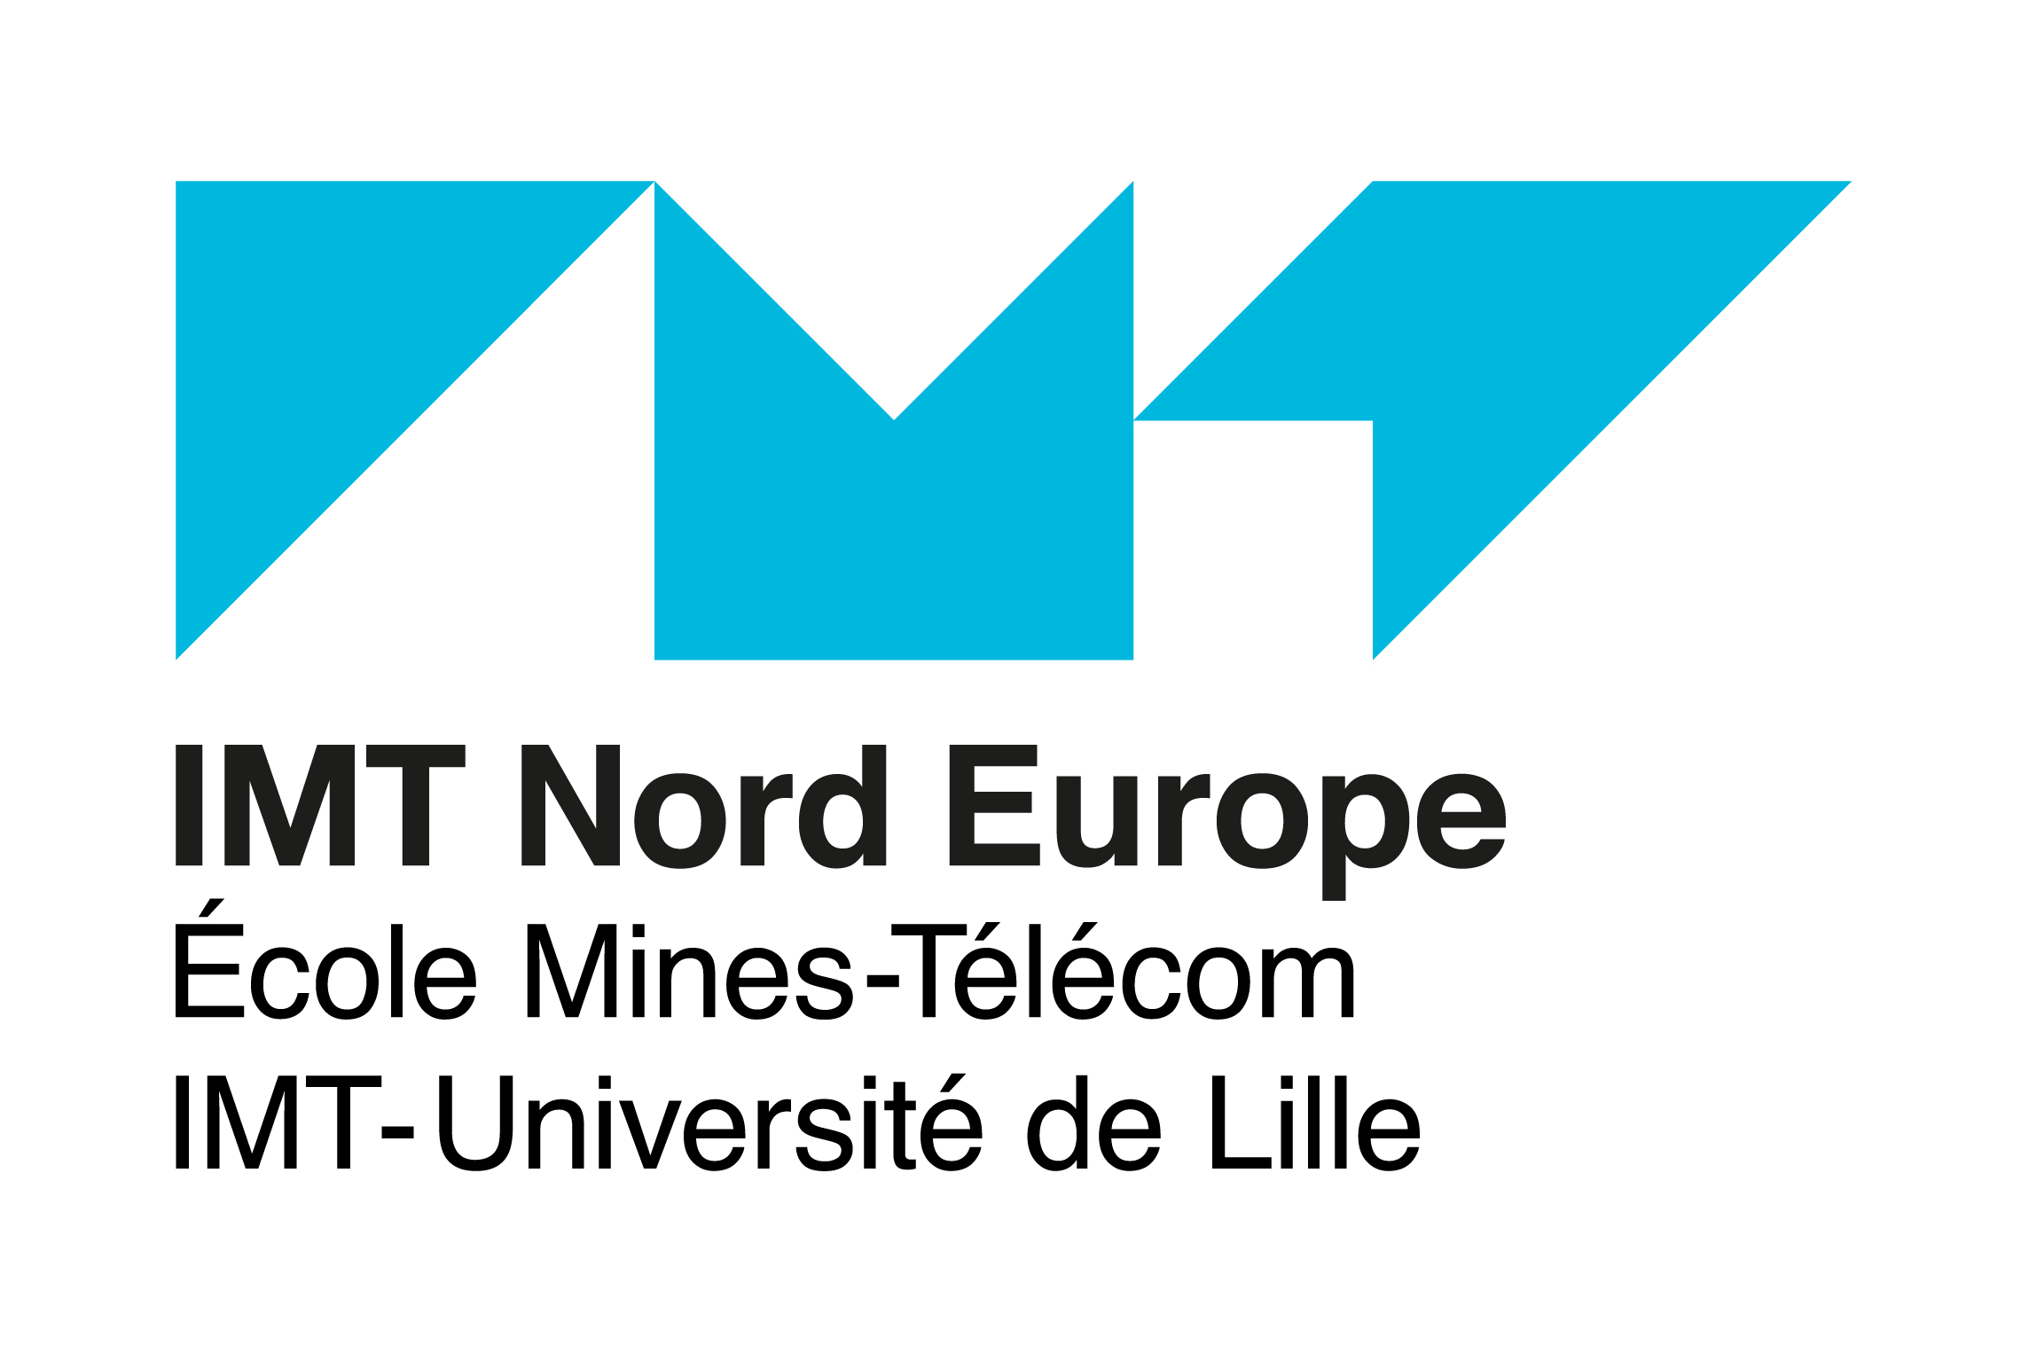
CONTEXTE :
Chaque année, 66 000 tonnes de chaussures sont vendues en France et le taux de collecte n’était que d’environ 7 500 tonnes en 2020 selon l’éco-organisme ReFashion. Ces déchets sont aujourd’hui orientés majoritairement dans les centres de valorisation énergétique ou d’enfouissement.
Les chaussures sont généralement composées de très nombreux matériaux qui rendent le gisement à recycler diversifié et difficile à gérer. La semelle, représentant la plus grande partie de la masse totale, contient le plus souvent des mélanges constitués de différents types de caoutchoucs. Ces matières représentent un enjeu prioritaire en termes de valorisation. Cependant, ces matériaux sont réticulés (vulcanisés pour les caoutchoucs) formant un réseau tridimensionnel qui est à l’origine de leurs performances en usage, mais qui rend leur recyclage difficile.
Une voie prometteuse pour recycler ces matériaux, dans le respect de l’environnement, est la dévulcanisation. Cette opération consiste à briser de manière sélective les liaisons soufre-soufre et soufre-carbone qui forment le réseau tridimensionnel pour retrouver l’état d’origine des macromolécules avant vulcanisation. Cette opération peut se dérouler par le moyen d’une adaptation du procédé d’extrudeuse bi-vis. Cette méthode reste cependant peu documentée, il est donc nécessaire de mener des investigations approfondies pour comprendre les phénomènes mis en jeu dans le processus de dévulcanisation dans l’optique de maîtriser l’exploitation à une échelle industrielle.
Ce contrat doctoral s’inscrit dans le cadre du projet DEVULCAIN supporté par l’agence nationale de la recherche (ANR) et se déroulant en partenariat avec l’INSA Centre-Val de Loire et la société The 8 Impact, spécialiste du démantèlement et du recyclage des produits chaussants.
Le poste est à pourvoir au sein du centre d’enseignement, de recherche et d’innovation en matériaux et procédés (CERI MP. Le CERI MP couvre des applications aussi variées que l’agro-alimentaire, le médical ou encore les énergies renouvelables. Le Centre de Recherche est actif sur des matériaux aussi diversifiés que ceux du génie civil (liants hydrauliques et géopolymères, bétons, matériaux bitumineux, sédiments, laitiers, scories, mâchefers, matériaux biosourcés, impression 3d…), les polymères (thermoplastiques, mélanges de polymères, biosourcés, recyclés, compoundage, impression 3d …) et les matériaux composites (matrices thermoplastiques et thermodurs, renforts traditionnels et biosourcés, RTM, infusion, soudage laser…). Pour plus de détails, consulter le site internet de l’Ecole : www.imt-nord-europe.fr
MISSIONS :
La thèse a pour but de travailler les questions relatives à la dévulcanisation des caoutchoucs par extrusion bi-vis de manière expérimentale et numérique ainsi que les moyens de caractérisation des réseaux réticulés. Il sera entre autres question de renforcer les protocoles de mesure des niveaux de dévulcanisation et d’investiguer les liens existants entre les différents gisements, les conditions de dévulcanisation et les propriétés physico-chimiques finales des caoutchoucs régénérés.
Simulation numérique du procédé : L’objectif est de proposer une approche numérique de la dévulcanisation par extrusion bi-vis. Outre le gain de temps que cette approche peut amener par réduction des essais- erreurs, l’approche numérique permettra de renforcer la compréhension des mécanismes prenant place dans le fourreau de l’extrudeuse. Le challenge scientifique adossé à cette sous-tâche est lié au fait que les propriétés rhéologiques des matériaux vont varier non seulement à cause des sollicitations thermomécaniques, mais aussi à cause de l’évolution du niveau de dévulcanisation au cours du procédé. Ce dernier point à prendre en compte n’est pas usuellement intégré dans les méthodes de résolution numérique.
Optimisation des paramètres de dévulcanisation en extrusion bi-vis : Cette mission sera menée de concert entre l’IMT et l’INSA aura pour objectif de comprendre comment transposer les conditions de dévulcanisation identifiées par les équipes de LaMé - INSA CVL sur des équipements de transformation industriels disponibles à CMP - IMT NE. Il sera également question d’identifier les paramètres ayant une forte influence sur le procédé pour être en mesure de tisser les liens entre les types de caoutchoucs, le niveau de dévulcanisation et l’orientation des paramètres du procédé.
Dévulcanisation avancée : ajout de l’eau pour dépolluer et augmenter la sélectivité : Cette tâche tire son origine d’une mise à profit de l'expérience acquise par les équipes de CMP - IMT NE relative à l’extrusion assistée eau. L'intérêt et l’opportunité que présente l’injection d’eau pendant l’extrusion se basent, sur le fait que celle-ci fait gonfler les caoutchoucs. Ce phénomène permet ainsi, d’augmenter le niveau de dévulcanisation, la sélectivité de rupture des ponts sulfure et limite les éventuelles réactions d’oxydation.
PROFIL DU CANDIDAT : (Prérequis/ Diplôme)
Candidat francophone préférentiellement souhaité, avec des capacités validées en communication écrite et orale. Niveau C1/C2 en anglais requis. Le candidat devra avoir complété un diplôme de bac+5 relatifs à la Science des matériaux, Science des polymères ou une formation spécialisée en lien avec les élastomères. Le candidat devra montrer des capacités liées à la conduite et la maitrise de projets collaboratifs de recherche. Le sujet de thèse nécessite des connaissances en caractérisation physico-chimique des matériaux, procédé de mise en forme et en chimie.
Des possibilités de participation aux activités d’enseignement en lien avec le parcours polymère et composite seront proposées (limité à 64h/an)

Aptitudes | Compétences | Connaissances
Gestion de projet scientifique  Analyse et valorisation de résultats  Gestion de données | Caractérisation des matériaux  Mise en forme des polymères et élastomères | Science des matériaux  Science des polymères  Procédés associés à la transformation de thermoplastiques et élastomères

Mots clés : Recyclage, Elastomères
CONDITIONS :
Le poste est à pourvoir à compter du 1/10/24 pour une durée de 36 mois (contrat doctoral). Un dossier de candidature doit être déposé à l’Ecole Doctorale SMRE. L’inscription est soumise à l’autorisation de la commission d'admission.
RENSEIGNEMENTS ET MODALITÉS DE DÉPÔT DE CANDIDATURE :

Pour postuler ou tout renseignement sur le poste, merci de vous adresser à Pierre Ovlaque, enseignant chercheur, pierre.ovlaque@imt-nord-europe.fr.
Pour tout renseignement administratif, merci de vous adresser à la Direction des Ressources Humaines : jobs@imt-nord-europe.fr

Date limite de candidature : 01/08/24

